ПЗ-8. Ремесленная техника античных цивилизаций как сложные технические системы с приводом от тягловых животных, воды и ветра. =2ч
Ремесленная техника античных цивилизаций охватывает период с 1,0 тыс. лет до н.э. до 476 г. и составляет около 1,5 тыс. лет.
На этом этапе развития ремесленной техники большой вклад внесли государства античности - Древняя Греция и Древний Рим. Античные цивилизации радикально отличались от древневосточных деспотий своим демократическим устройством, раскрепощением и всесторонним развитием личности, активной политической жизнью в городах-полисах.
В эпоху античности процесс получения новых знаний постепенно стал самостоятельной деятельностью определенной категории людей. Это была еще неразделённая наука, которая характеризовалась глубокой теоретичностью, стремлением к знанию ради знания и одновременно обладала системностью, рациональностью и практичностью.
Историческое развитие техники и технологий эпохи оценивается как новый уровень в организации труда, в применении новых материалов для изготовления более сложных орудий труда, в совершенствовании различных операций в ремесленном производстве и строительстве, в распространении технических механизмов и приспособлений, в развитии оружия и т.д.
К техническим достижениям античной эпохи можно отнести значительное развитие технологий строительства, изобретение бетона, создание водопроводов и водяного отопления жилищ, умение строить дороги, мосты, туннели и водоводы, развитие гражданской и храмовой архитектуры, изобретение водоподъемного механизма («архимедов винт») (рис. 40), насосов (рис. 41), солнечных и водяных часов, различных подъемных устройств (рис. 42).
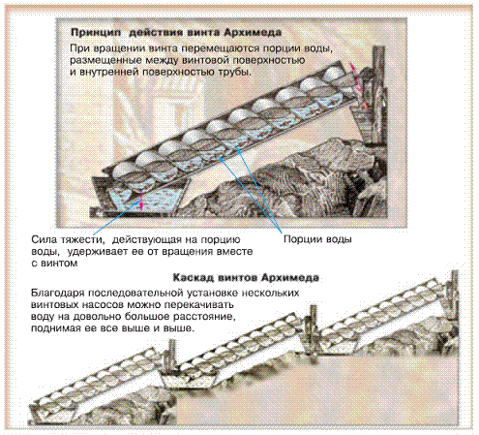
Рис. 40. Винт Архимеда

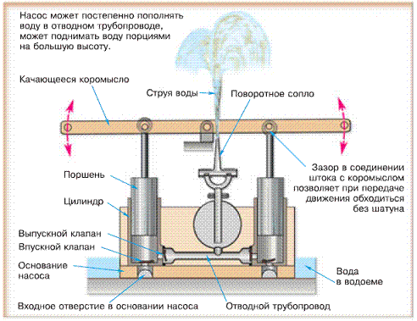

Рис. 41. Пожарный поршневой насос Ктесибия (II–I вв. до н. э.)

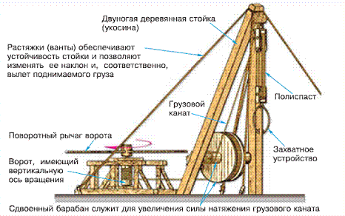
Рис. 42. Грузоподъемный деревянный кран (III в. до н. э.)
Были совершены многообразные военно-инженерные изобретения - тараны, метательные устройства: катапульты - для метания стрел со стальным наконечником, баллисты - для метания больших каменных ядер, имело место военное применение зеркал (Архимед), создание огнеметных устройств и др.
Получило развитие военное и гражданское кораблестроение.
Получила дальнейшее развитие техника землемерных, горных и ирригационных работ.
В эту эпоху применялись многообразные ремесленные инструменты - сверла, ножницы, напильники, рубанки, пилы. А также приборы - отвесы угольники, циркули, весы, линейки. Для нужд земледелия были разработаны первая жатвенная машина, вращательная ручная мельница, водяная мукомольная мельница, тачка, деревянные грабли, ветряная мукомольная мельница.
Античное производство базировалось почти исключительно на железной технике. Железный сельхозинвентарь первого тысячелетия до н. э. это - топоры, лопаты, заступы, вилы, кирки, мотыги, косы, ножницы, двуручные пилы позволили: увеличить посевные площади за счет расчистки лесных массивов, улучшить обработку почвы, ввести стрижку овец (до этого овечью шерсть выщипывали), трехпольный севооборот (озимые- яровые- пар), создать пилораму. Более совершенные кузнечные мехи (гармоника), железные клещи, зубила, сверла, молотки, - все это поставило металлообработку на новый уровень. В горном деле широко применялись обрушение породы, подъемные ручные ворота. Плавка металла производилась в муфельной печи, вращение мельничных жерновов - при помощи водяного колеса. Технический прогресс происходил, как правило, в военном деле, в вооружении или там, где нельзя было применить дешевый рабский труд. Когда рабы подорожали на полях появились жатвенные машины и даже механизированная молотилка. Подавляющая часть выплавляемого металла шла на создание вооружения. Предметом особой гордости являлся военный и торговый флот. Самым крупным военным тоннажем располагали Афины и Рим, но даже небольшие средиземноморские полисы имели десятки триер - двухмачтовых, трехмачтовых парусно-гребных судов.
В период образования и начала внешней экспансии Римского полиса в экономике италийского села главную роль играл обычный крестьянский двор, обслуживаемый трудом свободного крестьянина, его семьи и одного или двух рабов. Свободные крестьяне, составляли основу военной фаланги, своей кровью обеспечивали гегемонию Рима. Оказалось, что это обрекло их на разорение и вытеснение из производства. Труд мелких крестьянских хозяйств не мог конкурировать с дешевым трудом рабов. Крестьяне покидали свои земельные участки, уходили в Рим и другие города становясь наемной рабочей силой. Крестьянские земли рабовладельцы приращивали к своим владениям. Так возникали латифундии - обширные плантации, обслуживаемые трудом рабов, живших на казарменном режиме. Рабский труд постепенно перестал быть рентабельным, число рабов, приобретаемых на войне, стало сокращаться, тогда, как потребность в рабочей силе возрастала. В результате резко повысились цены на рынках. Уже в середине I в. н. э. сельское хозяйство стало экономически невыгодным. При этом изменилась и социальная организация многих латифундий: там отказались от применения рабского труда, а плантации стали разбивать на небольшие участки (парцеллы), которые отдавали в аренду рабам или свободным крестьянам, получившим название колонов. Постепенно колоны потеряли свою независимость и из арендаторов превратились в людей, прикрепленных к земле, которые могут быть проданы вместе со всей парцеллой. Античная экономика окончательно погибла с распадом Римского государства.
Имеющийся обширный фактический материал по истории античной техники и технологии традиционно группируется и рассматривается по отраслевому принципу: транспорт, горное дело, металлургия, кузнечное дело, ремесло и земледелие, виноградарство и виноделие, строительство, вооружение, тепловые машины. Однако не менее важным является выяснение условий и особенностей возникновения и развития античной техники и технологии, столь похожих и не похожих в греческий и римский периоды. Огромный творческий взлет был характерен для греческого периода, и энциклопедическая основательность - для римского.
В последнее время взгляды существенно меняются (например, работы K.White, K.Green) на уровень экономики и, соответственно, производства в античных полисах. Оценка этого уровня, как примитивного, не выдерживает критики. Например, раскопки мастерских в Помпеях показали, как рационально было организовано производство, работавшее на рынок. Тоже самое подтверждается организацией труда в каменоломнях, рудниках, в имениях, где учитывались особенности почвы и климата, применялись соответствующие орудия труда и методы для облегчения и ускорения различных операций, усовершенствовались плуги, грабли, бороны, мотыги, кирки, серпы, ножи, топоры и т.д.
Современная археология вносит много нового в оценку уровня античной экономики. На затонувших римских кораблях, например, находят сложные механизмы с зубчатыми колесами, которые по своему устройству (как считалось раньше) могли появиться лишь в конце XVII в. Тоннаж судов, предназначавшихся для перевозки зерна, вина, масла, керамики из разных мастерских, и скорость движения судов были превзойдены только к началу XVIII в. Гавани были прекрасно оборудованы доками, механизмами для погрузки и разгрузки судов, имелись склады, гостиницы. Не хуже обстояло дело и с наземным транспортом, строительством. Примитивная экономика несовместима со способностью государства в кратчайший срок вооружать, снаряжать и содержать огромные вооруженные силы.
Новые данные, новые реконструкции показывают неадекватность оценок античной техники и технологии как "предтехники", "предтехнологии".
Для понимания античной техники недостаточно знания ее конструкции, особенностей производства и использования (хотя уверенности в том, что мы этими знаниями обладаем нет).
Такие отдельные сооружения античности, как Колосс Родосский, Александрийский маяк, водовод на острове Самос и многие другие, с точки зрения современного инженерного подхода, не могут быть результатом "метода проб и ошибок", надо как минимум владеть тем, что мы называем сопротивлением материалов, теорией прочности и т.д.
Непревзойденной остается греческая архитектура. Величайшим в мире созданием строительного искусства Геродот считал храм Геры на острове Самос, воздвигнутый в период правления тирана Поликрата. Археологические раскопки нашего времени показали, что этот храм был построен на основе строгих математических пропорций.
В античности можно обнаружить большое количество технических устройств, которые трудно объяснить, как они могли быть построены и каким уровнем знания должны были обладать создатели.
К числу труднообъяснимых относят сообщения о гигантизме в греческом кораблестроении.
Речь идет о сорокорядном судне, якобы построенном в Египте Птолемеем IV. Если верить античным авторам, длина этого корабля составляла 130,5 м, высота (от воды до площадки рулевого) - 24,5 м. Четыре рулевых весла имели длину по 13,8 м каждое, а длина гребного весла верхнего ряда была равна 17, 5 м. Общая команда судна состояла из 7250 человек, из которых более 4 тыс. - гребцы.
Многие примеры свидетельствуют о неадекватности "линейного" подхода в оценке исторического развития техники и технологии вообще и, в частности, когда речь идет о "греческом чуде".

